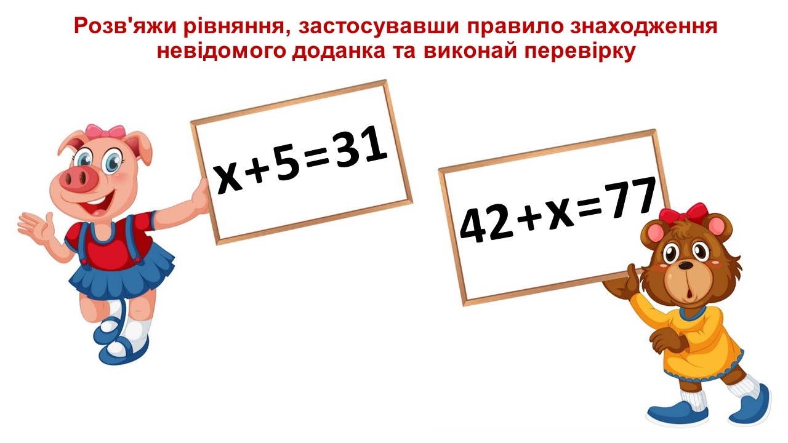

**Израчунај**:

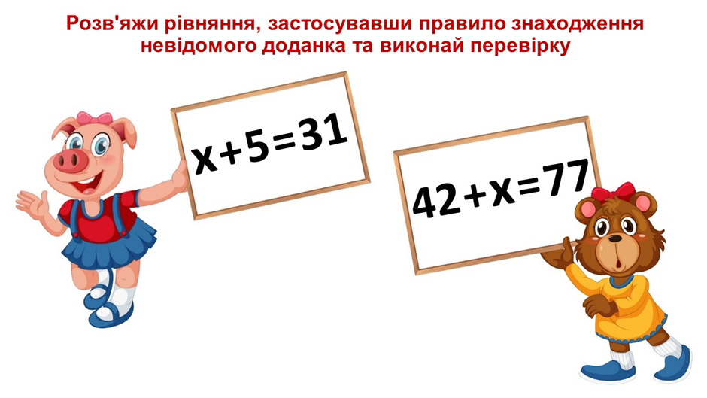

**Израчунај:**



**Израчунај**:

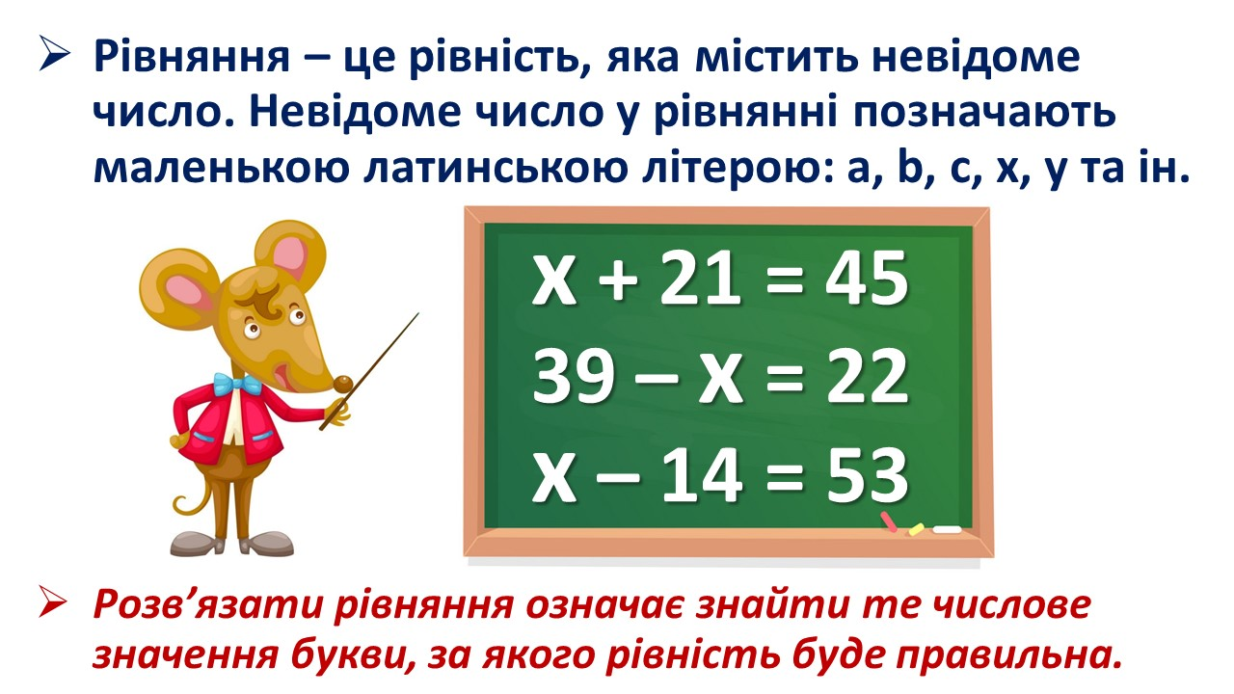

**Израчинај:**



**Израчинај:**



**Израчинај:**:

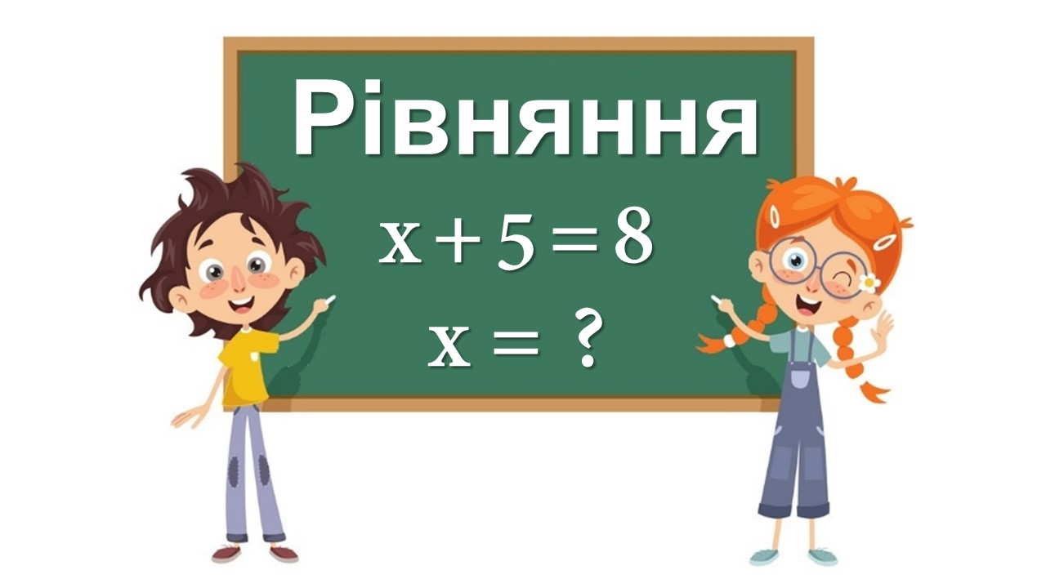

**59**



**59**



**59**